CORSERA 07.08.2016

Chinatown
Milano, 7 agosto 2016 - 13:39

Via Sarpi, lite a colpi di mannaia
Feriti due giovani, uno è grave

Un cinese di 19 anni, proveniente da Piacenza, è stata colpito dopo una discussione degenerata. Il giovane è stato operato all’ospedale Fatebenefratelli

di Redazione Milano online

A-A+
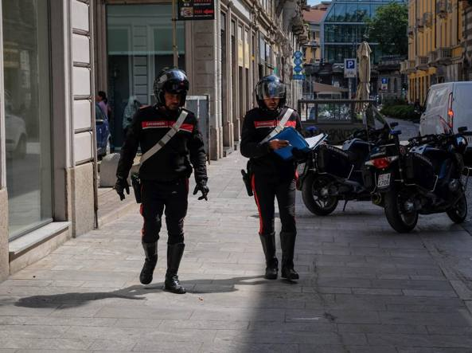<img

Due feriti, di cui uno grave, è il bilancio di un’aggressione con un’arma da taglio di grandi dimensioni, presumibilmente una «mannaia»: la lite è scoppiata la scorsa notte nella Chinatown milanese, in via Paolo Sarpi. In base a una prima ricostruzione dei carabinieri che conducono le indagini, verso la mezzanotte un cinese di 19 anni proveniente da Piacenza è stato ferito, al termine di una discussione per strada, con una «mannaia» (arma già in passato usata nella comunità cinese durante le risse) al fianco sinistro. caduto per terra in una pozza di sangue è stato soccorso dai carabinieri chiamati dai residenti. È stato trasportato, in codice rosso, e poi operato all’ospedale Fatebenefratelli: non sarebbe in pericolo di vita. Poco distante, in piazza Baiamonti, è stato trovato dai militari un connazionale coetaneo colpito al ginocchio destro che è stato trasportato all’Istituto Città Studi: le sue condizioni non destano preoccupazione. Aveva cercato di fare da paciere. Ora i carabinieri, sentendo i testimoni, stanno cercando di capire i motivi della lite - i due asiatici sono entrambi incensurati - e di arrestare l’autore dei ferimenti che deve rispondere di tentato omicidio e lesioni.

